MEMORIA PRÁCTICA 8

Desplazamiento por cinta con cuatro motores

andres villota camacho

2020

Contenido

• *Descripción de la práctica* 3

• *Procedimiento realizado* 4

• Material utilizado 11

• *HMI* 11

# Descripción de la práctica

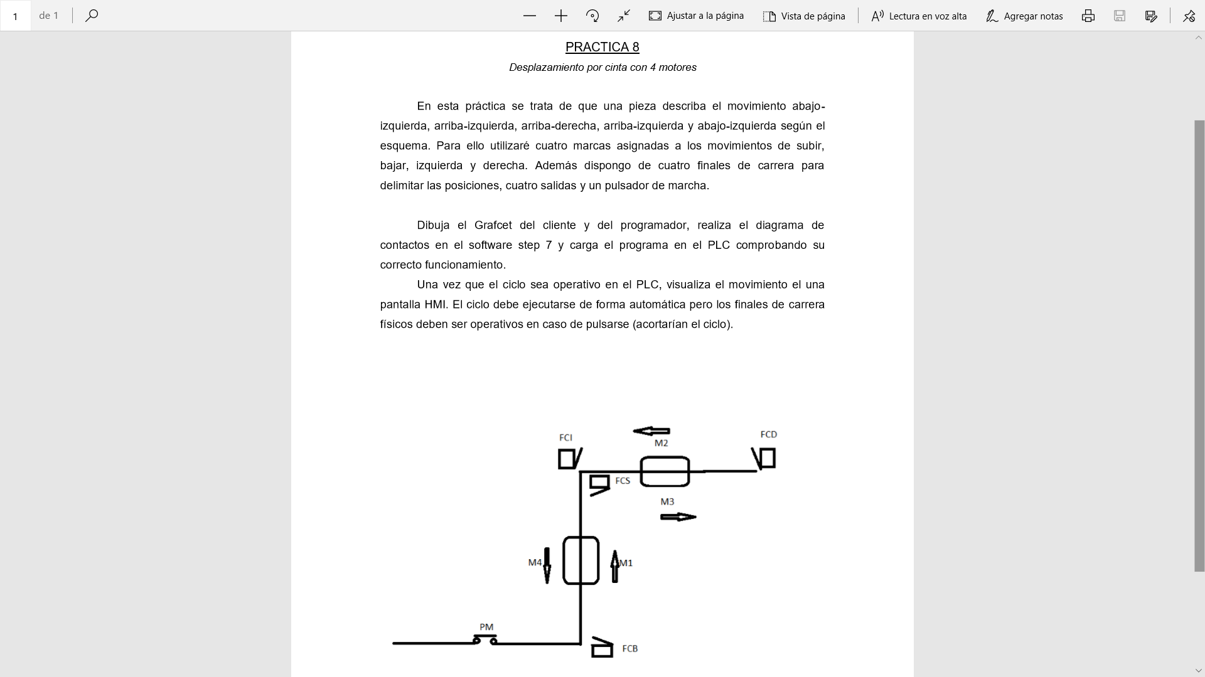

# Procedimiento realizado

Para este caso, necesitaremos de las siguientes variables:

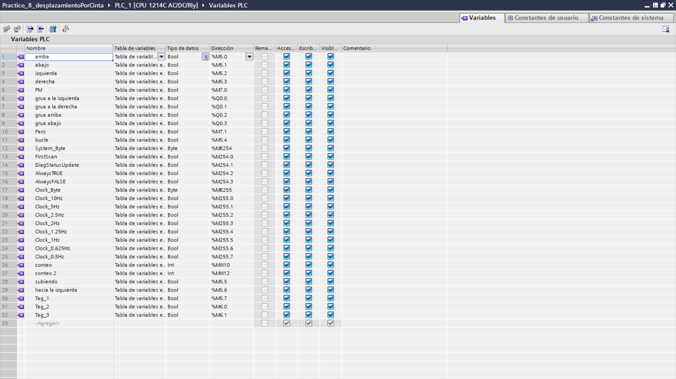

* Finales de carrera.
* Puesta en marcha PM y parada de emergencia PE.
* Variables del clock.
* Variables de movimiento.
* Variables Tag para flancos de subida o bajada.

Nuestro programa consta de 4 segmentos:

Segmento de marcha.

Segmento de dirección vertical.

Segmento de dirección horizontal.

Segmento que define finales de carrera.

* Segmento de marcha.

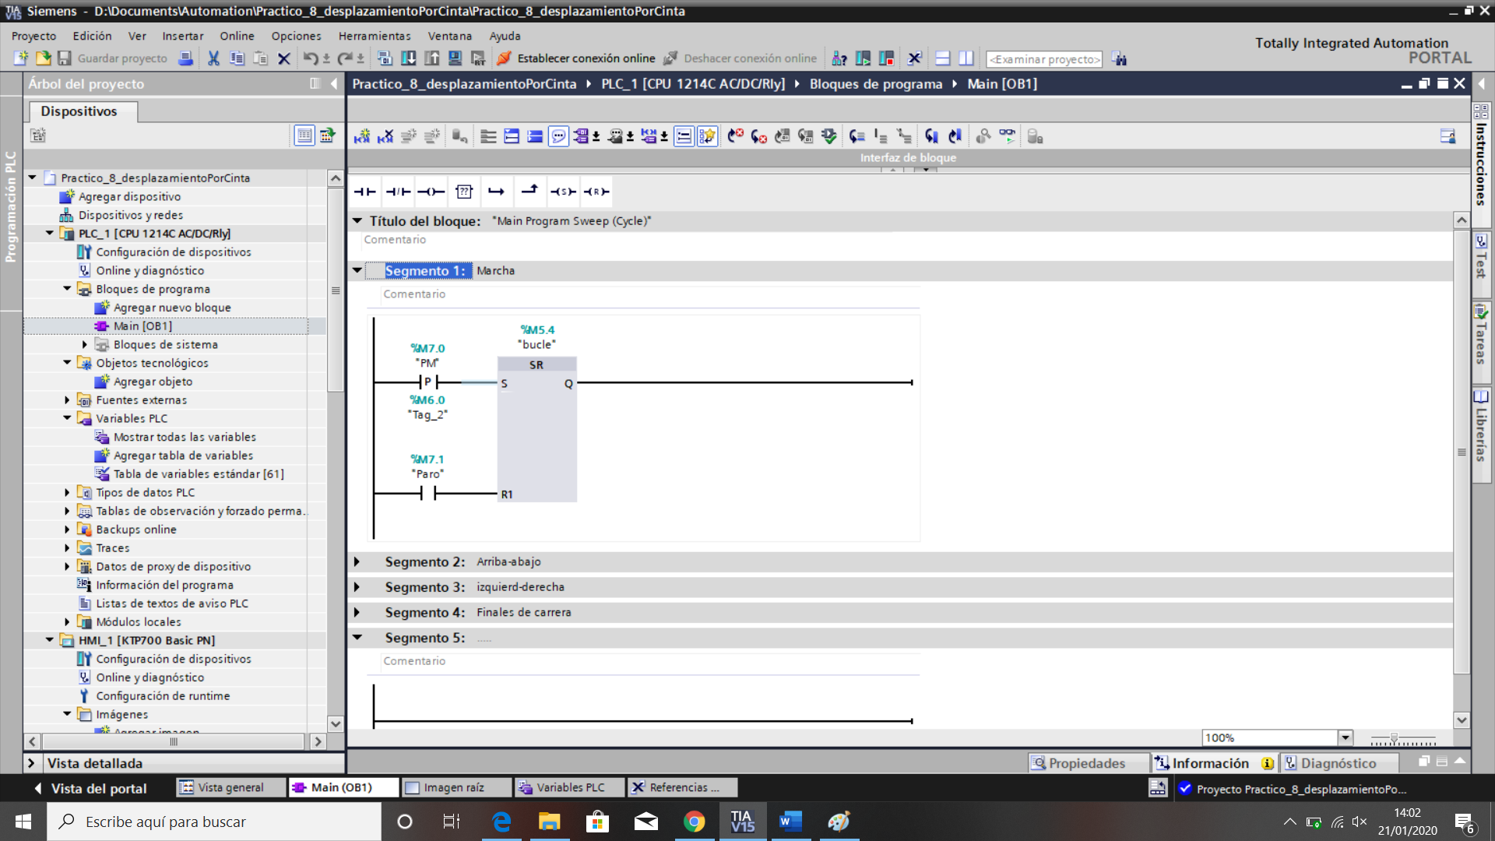

En este primer segmento, asignamos las condiciones para que el ciclo se active o se pare.

* Segmento de movimiento vertital:

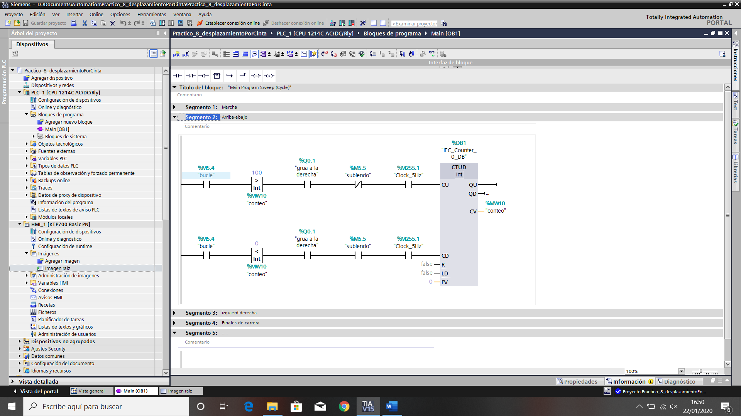

En un segundo segmento, le indicamos mediante un conteo, las condiciones para que el gancho suba o baje.

Con las variable grúa a la derecha nos aseguramos de que la grúa está en la posición adecuada para bajar o subir y con la variable subiendo nos aseguramos la dirección en la que va a ir el gancho.

Un conteo ascendente se hará para bajar la grúa y por el contrario, será descendente para que la grúa suba.

* Segmento de movimiento horizontal.

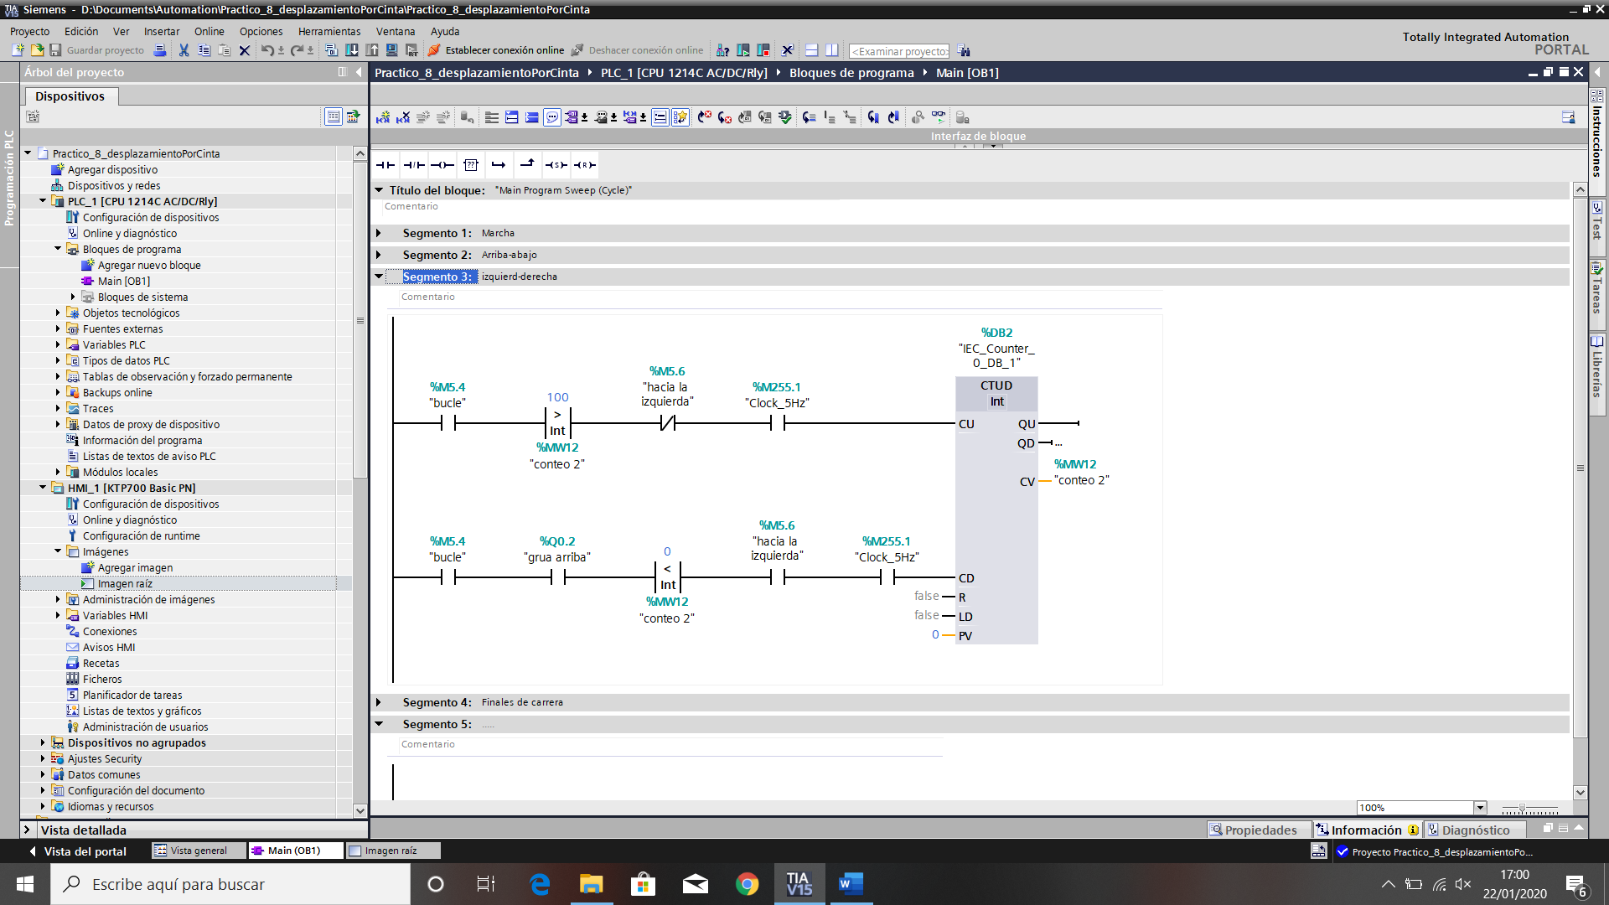

Este segmento, como su nombre indica, nos indica el movimiento horizontal de la grúa.

* La variable “hacia la izquierda” nos indica la dirección (si el conteo es ascendente o descendente).
* Con la variable grúa arriba nos aseguramos de que el gancho está arriba del todo, así no se moverá en horizontal cuando el gancho está abajo.

Segmento de finales de carrera:

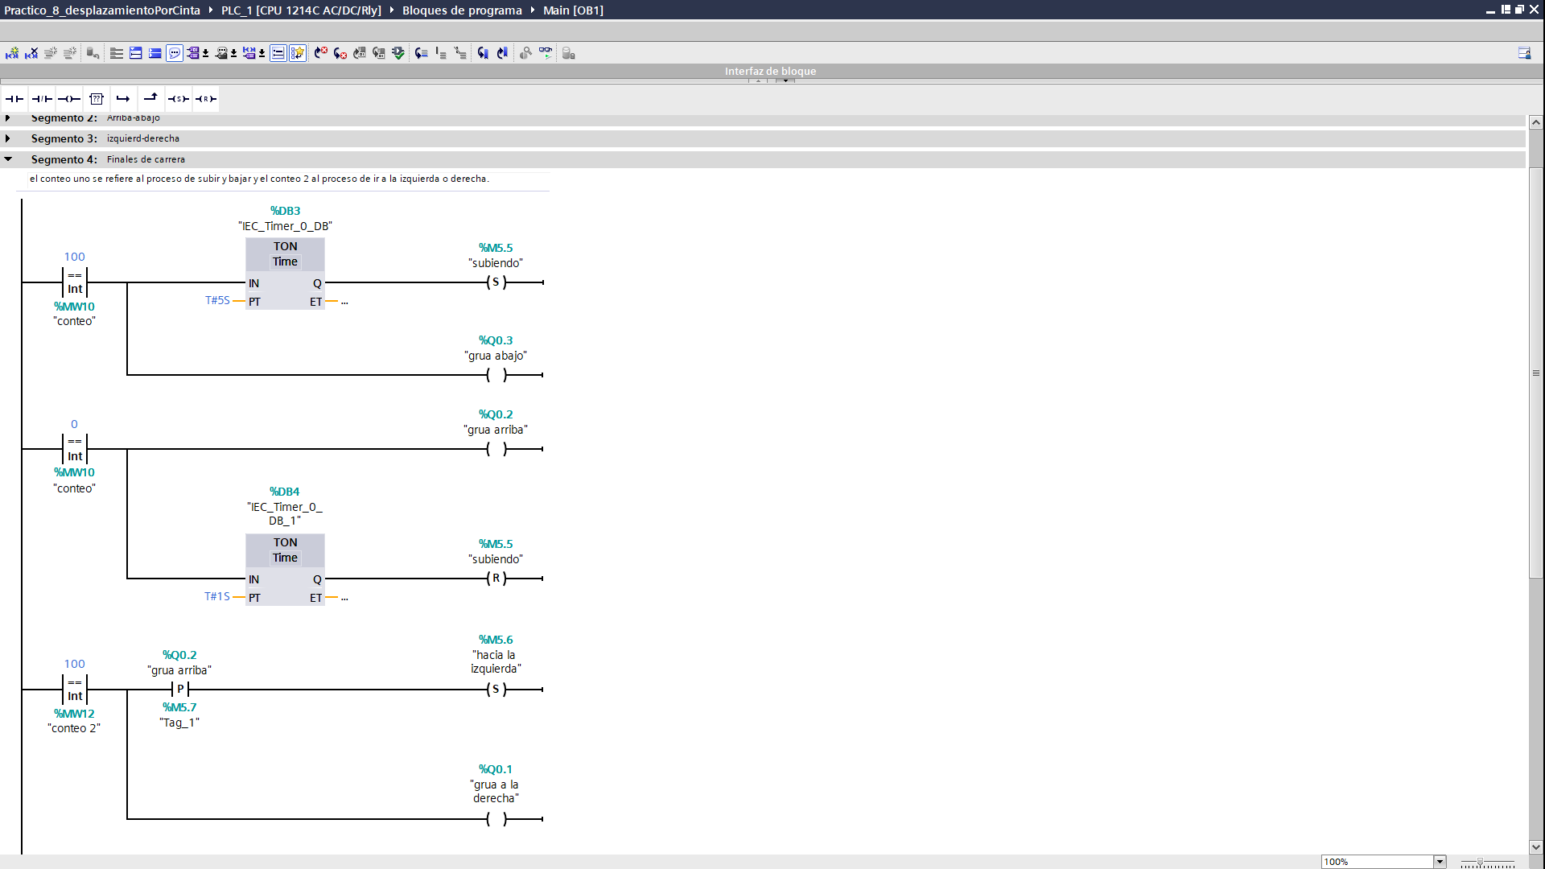

Para nuestro último segmento vamos a definir los finales de carrera utilizando las variables de conteo y conteo 2 que nos indicarán donde se encuentra la grúa o el gancho.

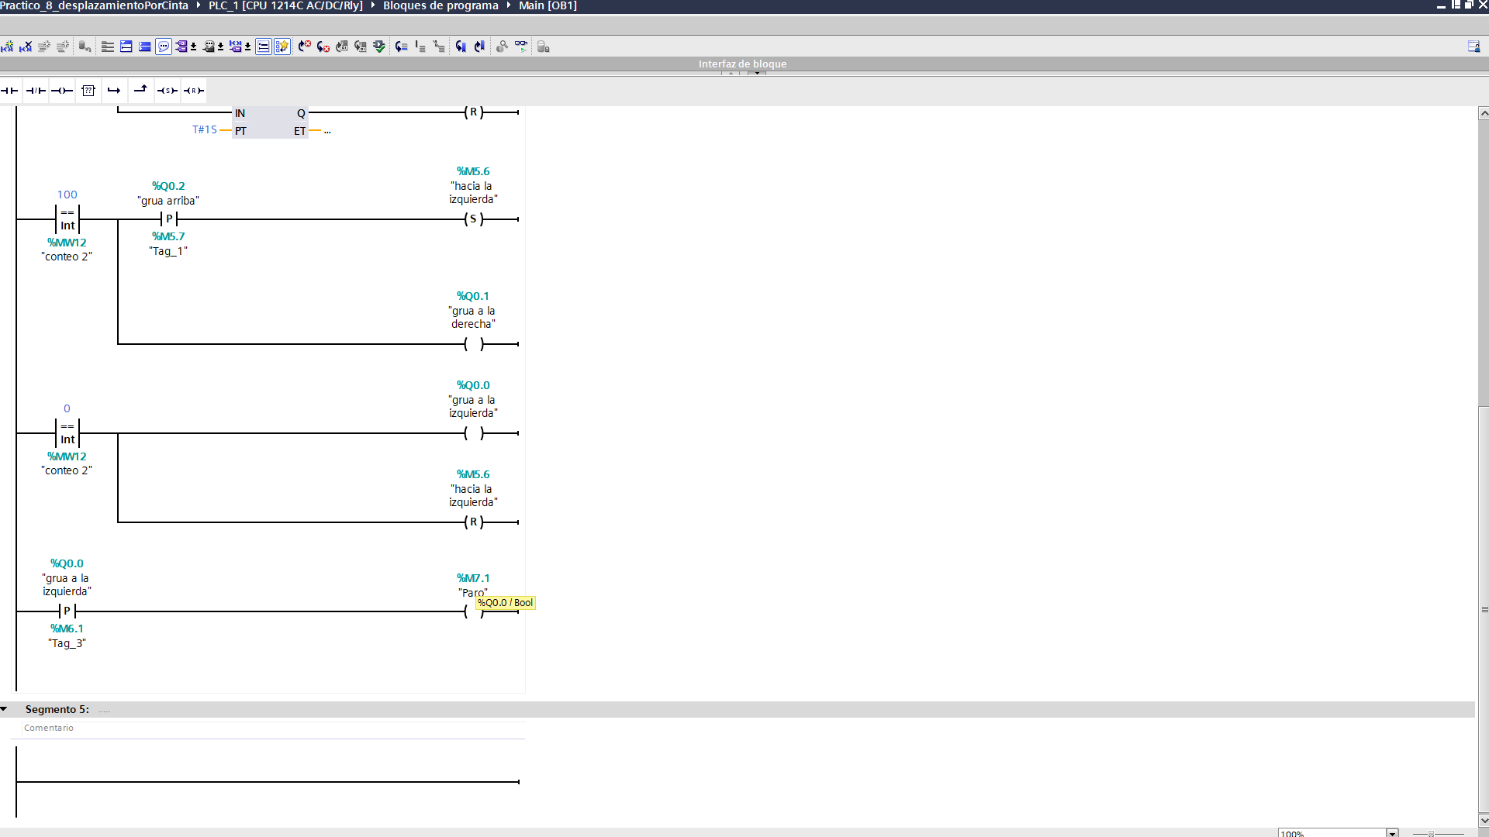

# HMI

Ahora vamos a modificar la práctica para que funcione también con una pantalla HMI.

Agregamos marcas a las entradas para poder simular.

Agregamos las variables que necesitemos al HMI.

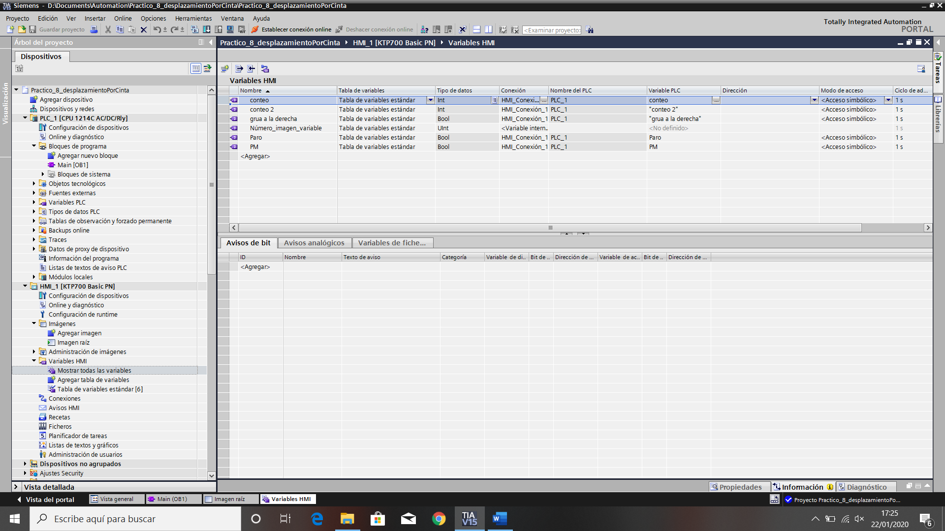

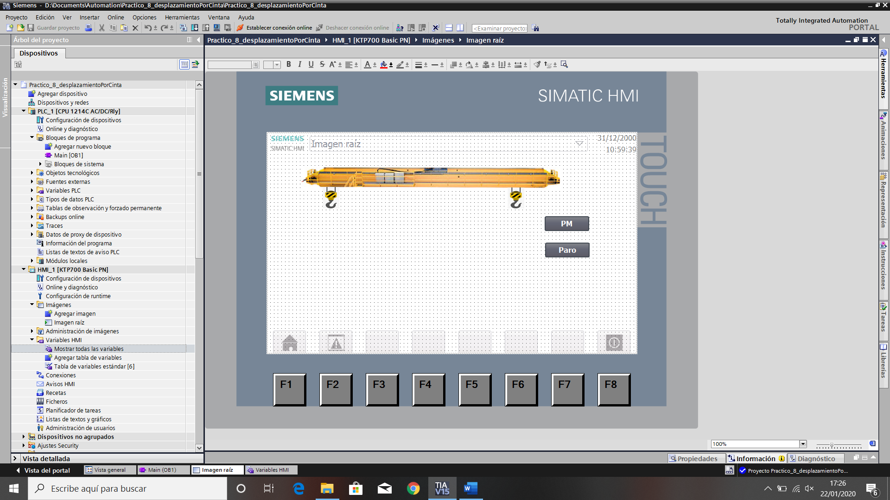

Tanto la grúa como el gancho son imágenes sacadas de internet y editadas, hay dos ganchos, con lo cuál en la simulación uno de los dos está invisible siempre. Si la grúa se está moviendo en horizontal estará invisible el derecho y si la grúa se está moviendo en vertical estará invisible el izquierdo.

Por último, agregamos los botones de marcha y paro.

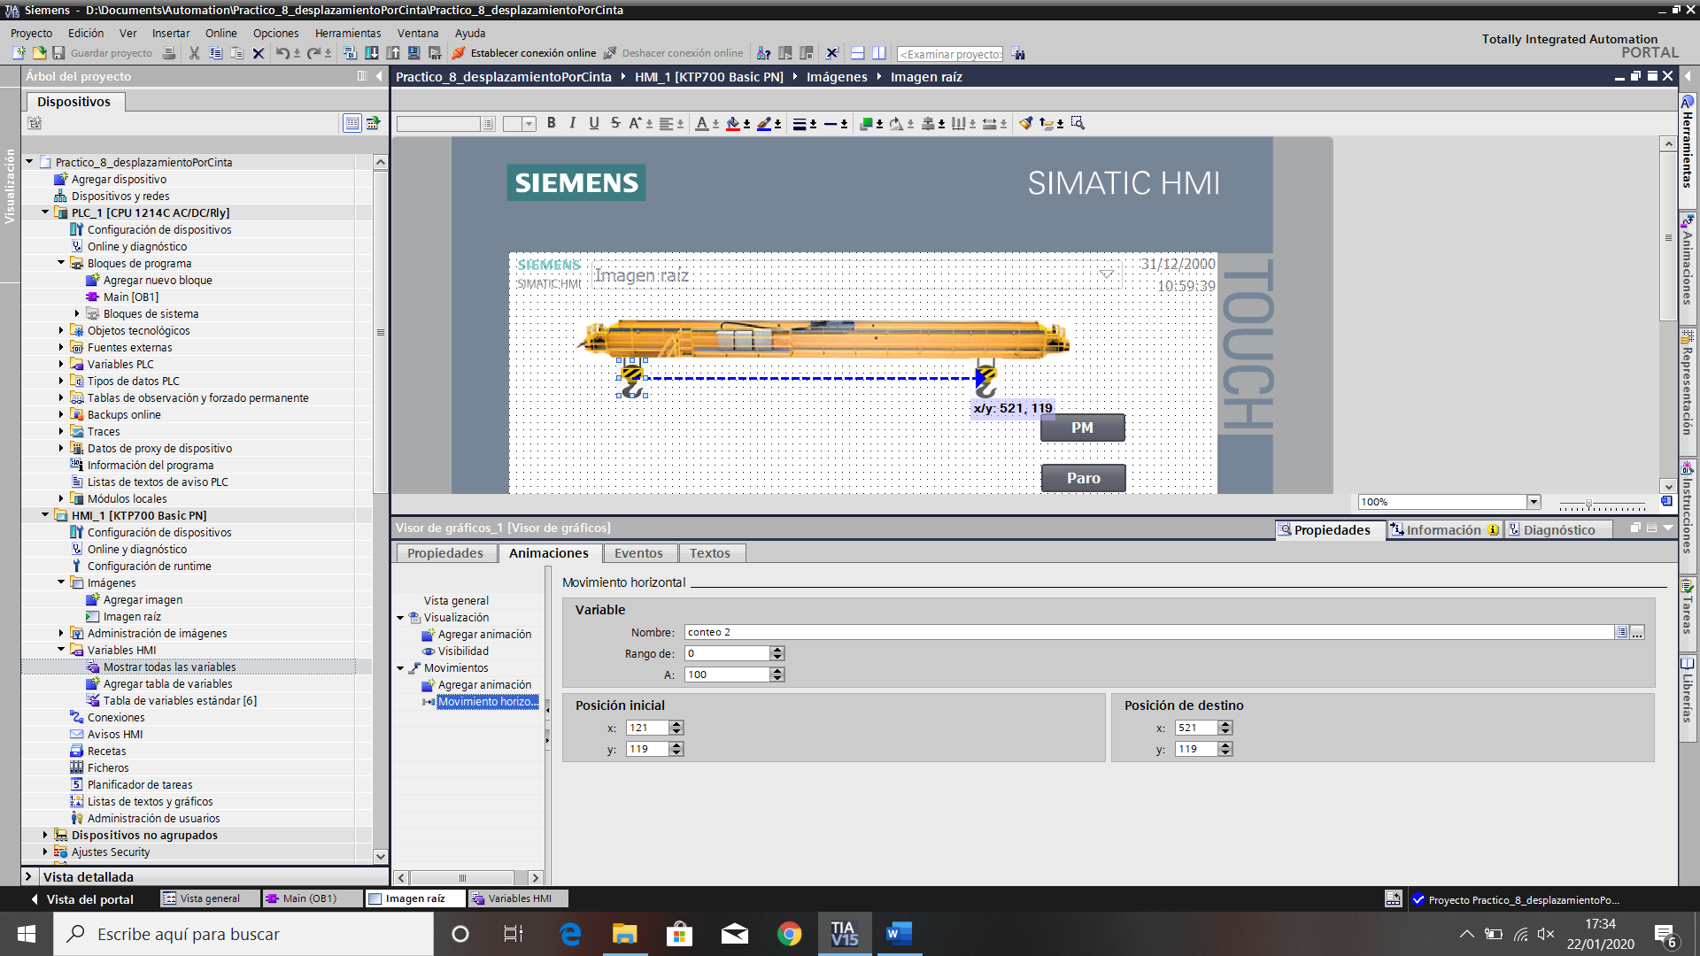

Animación del movimiento horizontal.

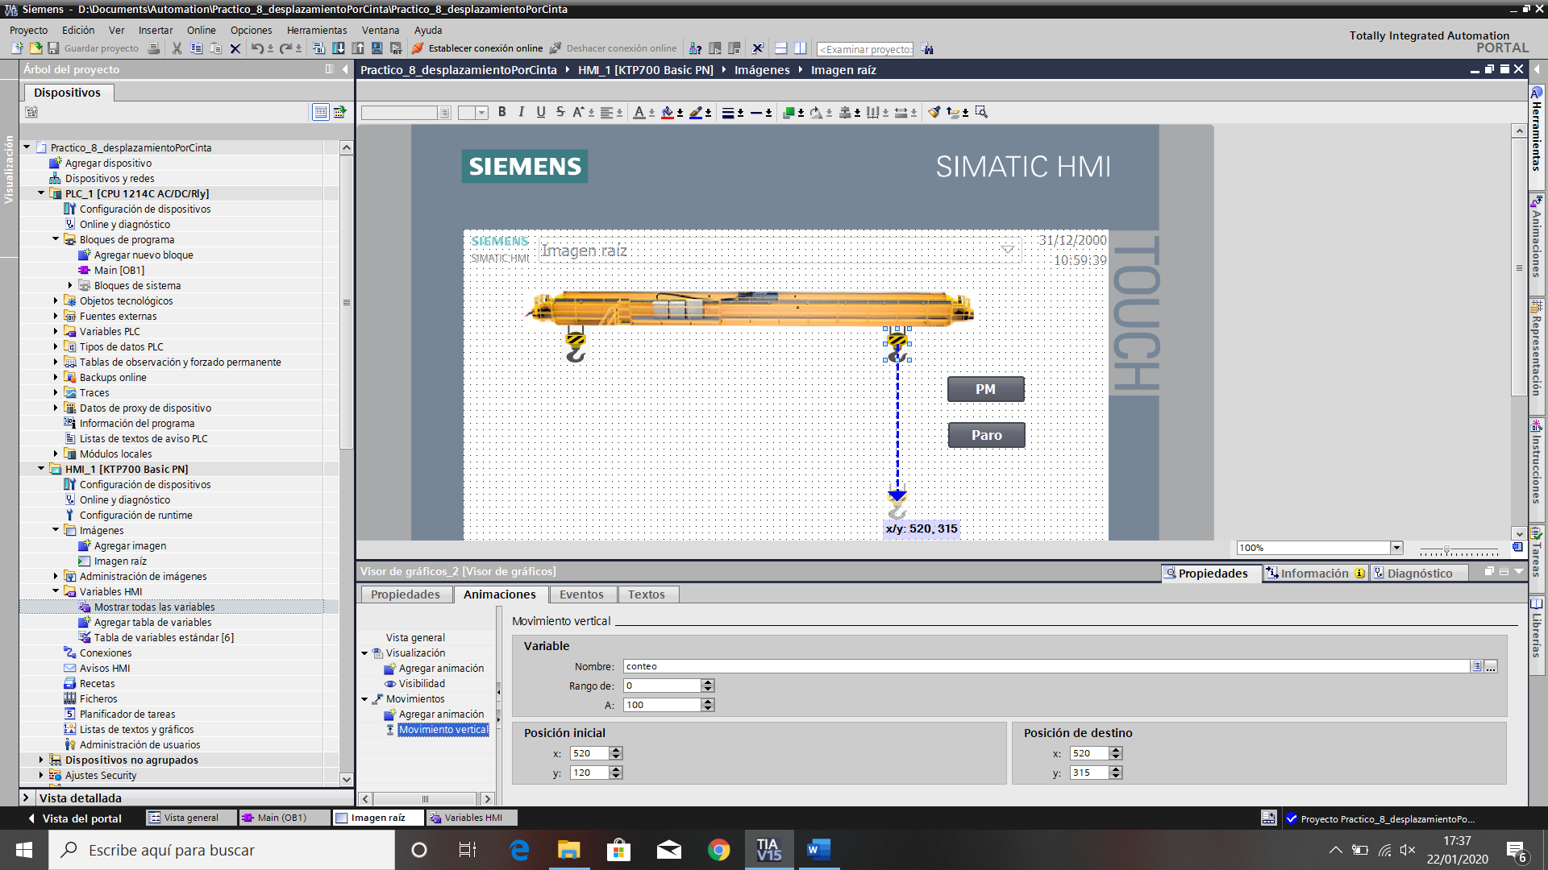

Animación del movimiento vertical.

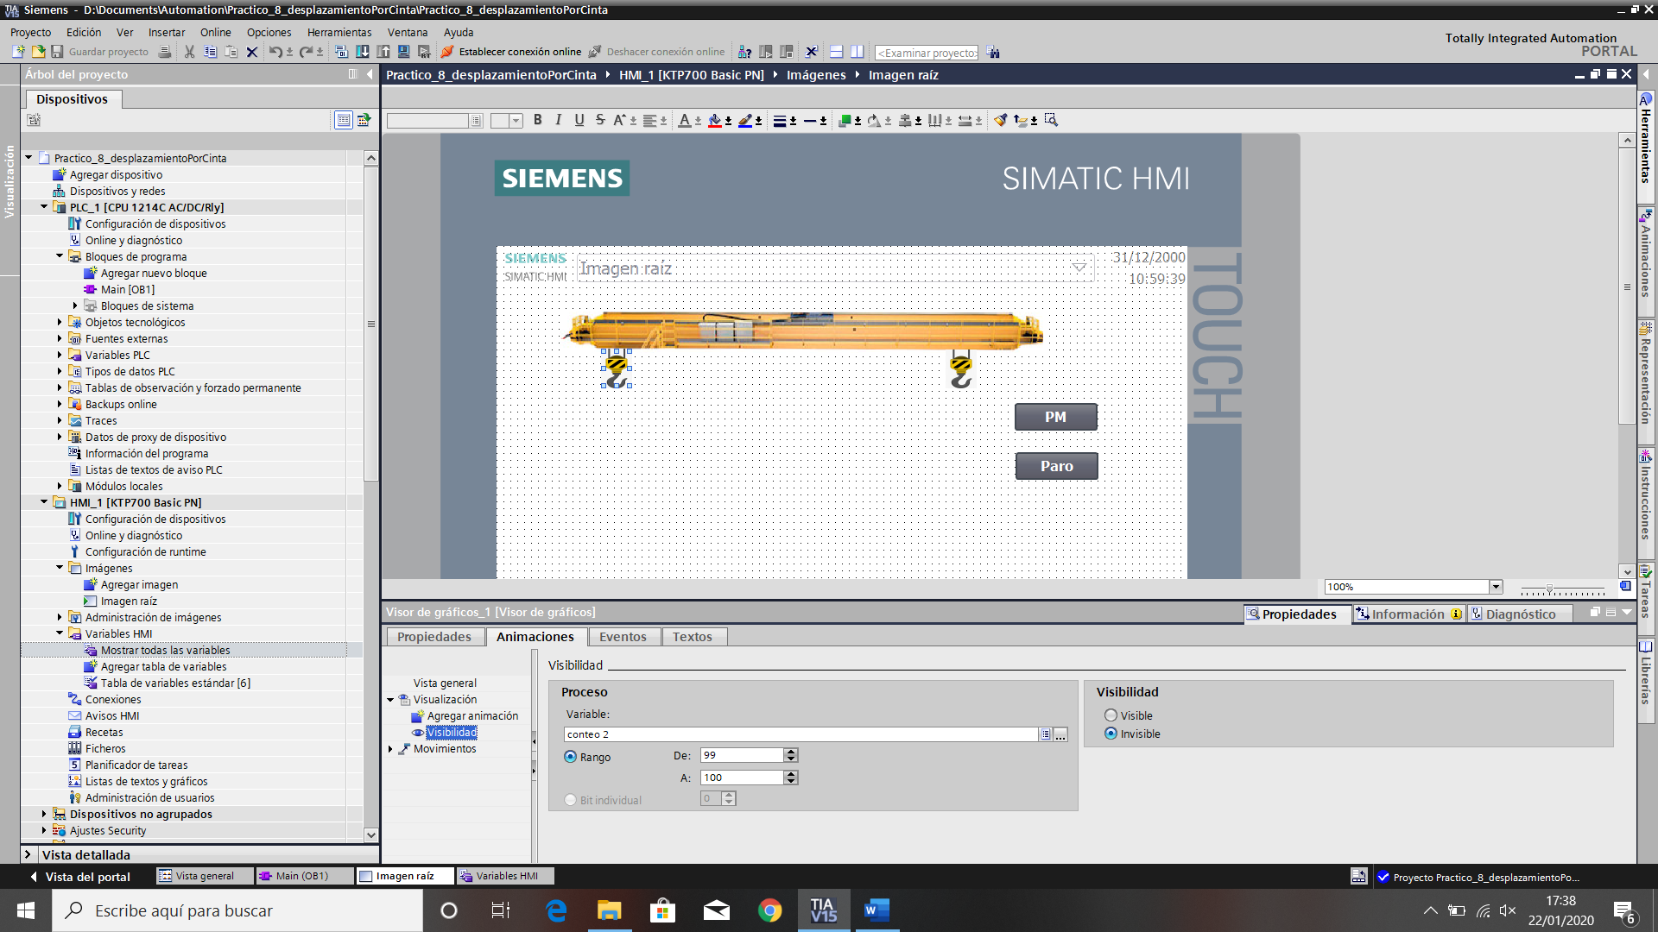

Animación de la visibilidad del gancho asociado al movimiento horizontal. En cuánto el conteo 2 llega a 99 se hace invisible.

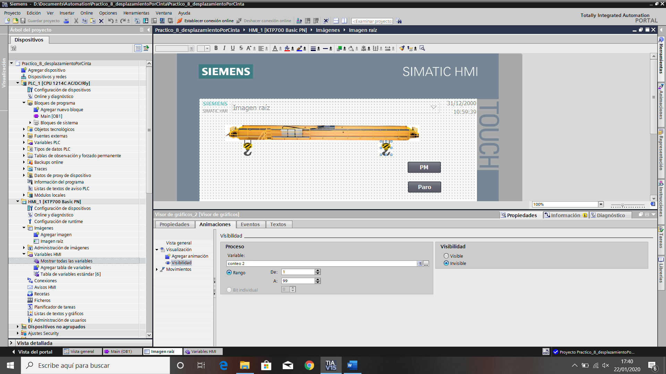

Animación de la visibilidad del gancho asociado al movimiento vertical. También lo asociamos al conteo 2 y será invisible siempre que este este entre 1 y 99.